项目编号
文档编号
密 级


基于Springboot框架技术的住院管理系统设计与实现
用户使用手册

版本：V1.0

撰写人： 靳飞虎
班 级：__软件1702
日 期： 2021-06-08

正 文
1.配置项
1.1 安装Docker
链接：https://www.cnblogs.com/yufeng218/p/8370670.html
1.2 MYSQL
A.通过Docker安装MYSQL
B.可视化MYSQL管理工具导入hospital.sql
1.3 Redis
A.通过Docker安装Redis
B.安装完成后
1.4 Java环境配置
链接：https://www.runoob.com/java/java-environment-setup.html
1.5 Maven配置
链接：https://blog.csdn.net/weixin_43811057/article/details/108235117
Tip：注意将源切换为阿里源
1.6 安装Intellij Idea
1.6 Vue配置
预先安装Node,Npm
通过npm 安装vue@cli4.x。
1.7Quasar安装
链接：http://www.quasarchs.com/

2.框架搭建
项目后端基于SpringBoot框架，前端基于Vue实现。
2.1主要配置文件
(1)SpringBoot
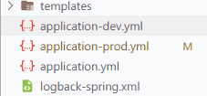
入口文件为application.properties/application.yml

通过进行开发环境的配置，*-dev是开发环境，*-prod是生产环境，通过application.yml进行选择,logback-spring.xml日志配置项，可不用修改。
application.yml配置项：
server:
port: 8000 # 服务器接口端口
spring:
datasource:
# 1.数据源配置修改
url: jdbc:mysql://42.193.109.34:3306/hospitalized?useUnicode=true&characterEncoding=utf-8&serverTimeZone=Asia/Shanghai

username: root
password: jfh681521
type: com.alibaba.druid.pool.DruidDataSource
jackson:
time-zone: GMT+8
date-format: yyyy-MM-dd HH:mm:ss
# 修改点2，redis配置
redis:
host: 42.193.109.34
port: 6800

# 民族对应的字典码，和数据库字段对应，
dict:
code:
nation: '001'
logtype: '002'

# jwt 秘钥，可以自己修改，但名字不要修改
bezkoder:
app:
jwtSecret: bezKoderSecretKey

# 重置密码，用户默认重置密码
init:
passwd: 123456

#Redis使用的哈希缓存键
redis:
hashkey: project

- Vue

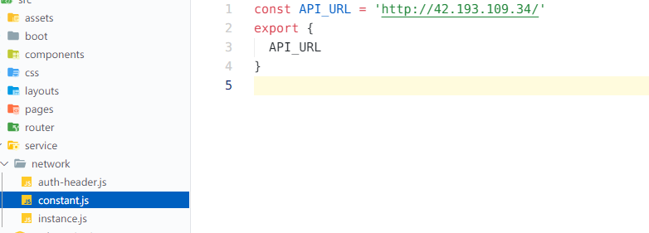
修改部分主要是接口的地址，其在src/service/network/constant.js

修改API_URL为接口的根地址
如上图所示，ip为42.193.109.34,默认端口80, 需要根据实际需要修改。
Tip：进入前端项目根目录时，请查看是否有node_modules目录，如果没有用如下命令安装：
Npm i( or install)
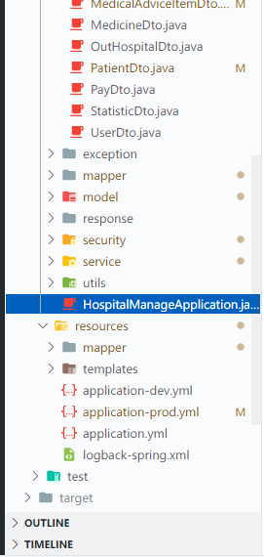
2.2 运行
1）接口运行
配置完成后，通过启动类启动运行
- 前端运行：
通过constant.js中将接口地址配置完成后，通过npm run serve运行。

3.项目运行情况如论文所示；

